北京市初中开放性科学实践活动海淀区课程

单位名称： 活动项目名称：智能音箱

区： 学校： 班级： 姓名： 教育ID号：

1. **问题形成**

**（1）音箱在生活中执行哪些工作？描述一下。**

**（2）智能音箱应该执行什么样的工作，才能让认了生活更便捷？写下你想到的，记录下来。**

**二、获取证据**

1. **观看现代生活中的智能音箱设备，或结合生活实际，智能音箱已经具备哪些功能呢？**

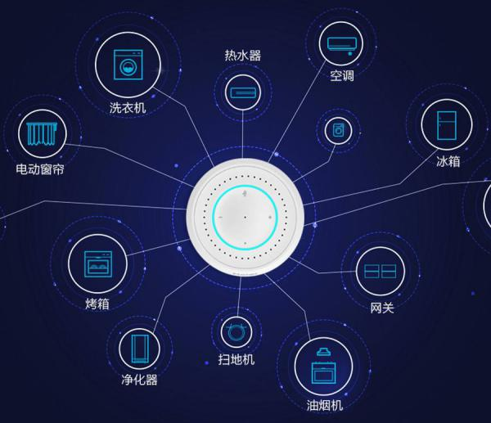

1. **分析问题，填写以下信息**

**空调控制需要的技术：___________**

**冰箱控制需要的技术：_____________**

**语音识别需要的技术：_____________**

**你是否还想到其他方面可能应用的技术，请记录下来。**

**_______需要的技术：______________**

**（3）学习语音控制技术原理，分析一下，猜想语音识别应该是什么样的过程？**

单位名称： 活动项目名称：无人停车场

区： 学校： 班级： 姓名： 教育ID号：

**三、科学解释**

**（1）分析判断这些场景应用了什么原理？**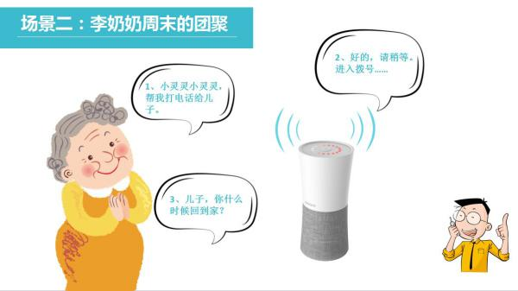

**（2）得出结论，学习以上技术后，你觉得智能音箱的功能是否都能实现，简述你的方案和原理。**

**四、拓展反思**

**（1）反思评价，经过学习，你的结论是否与猜想一致？差别在哪里？你学到了哪些知识？**

1. **根据目前的方案，你觉得智能音箱还有哪些需要优化的地方？记录你的猜想和解决方法。**